【胡英兰名师工作室】智慧赋能体育课堂，技术引领教学革新——记"胡英兰名师工作室"第二次研讨活动

2025年5月8日，胡英兰名师工作室以"智慧体育视域下小学体育智能化的研究"为主题的第二次研修活动圆满落幕。本次活动通过示范课展示、互动研讨、专题讲座三大板块，生动展现了信息技术与体育课堂的深度融合，为新时代体育教学改革提供了创新范本。

**智慧课堂展新姿**

陈涵阁老师的《障碍跑与游戏》突破传统障碍跑教学模式，打造“汉字王国大闯关”跨学科课堂；运用平板电脑实现“成语填空”“连词成句”等语体联动任务；训练个性化：天天跳绳APP智能生成补偿性体能方案，实现上肢力量精准提升。

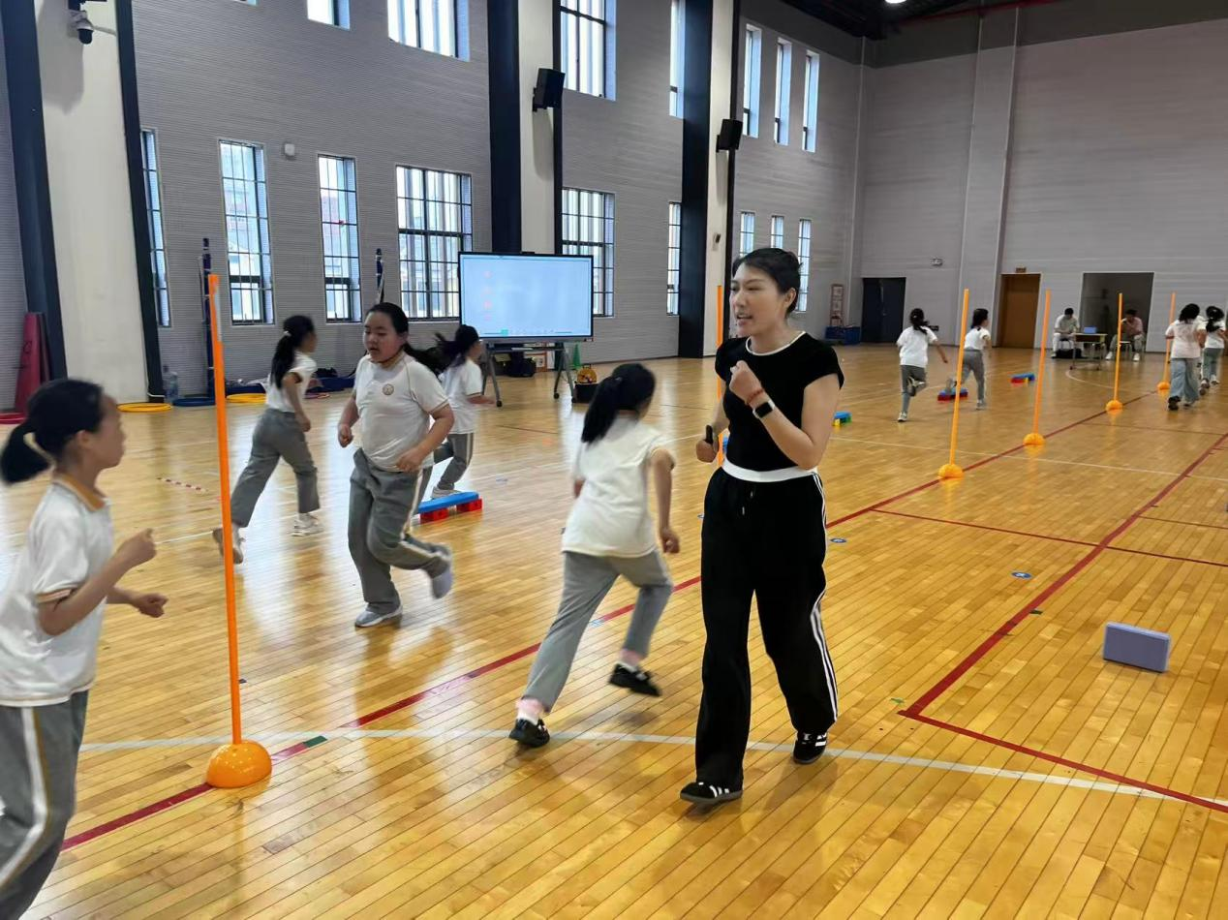

韩雪老师的《体能：发展灵敏、位移速度》这堂充满未来感的体能课宛如一场“城市赛车”主题游戏。学生手持敏捷圈化身赛车手，在动感音乐中完成“两车转环”“立交桥接力”等趣味任务。情境可视化：课前制作闯关短视频，实现动作示范“一触即达”；评价游戏化：十字象限跳与位移速度训练相结合。让学生们在游戏中发展各项运动素质。

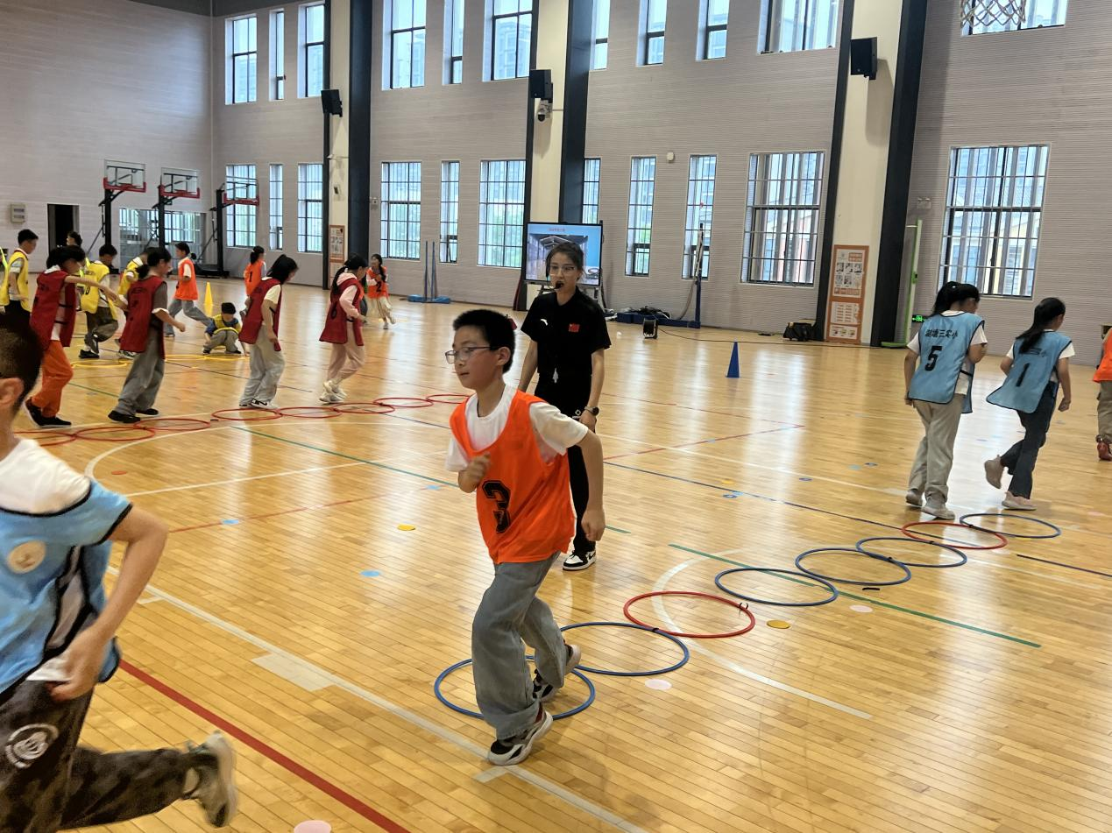

**思维碰撞启新思**

在评课议课环节，工作室成员都围绕两堂课深度研讨并都发表了自己的看法。胡英兰老师总结强调：“智慧体育不是设备的堆砌，而是要以学生核心素养发展为轴心，让信息技术为课堂服务提高课堂效率，同时现场的器材也要充分开发使用。”

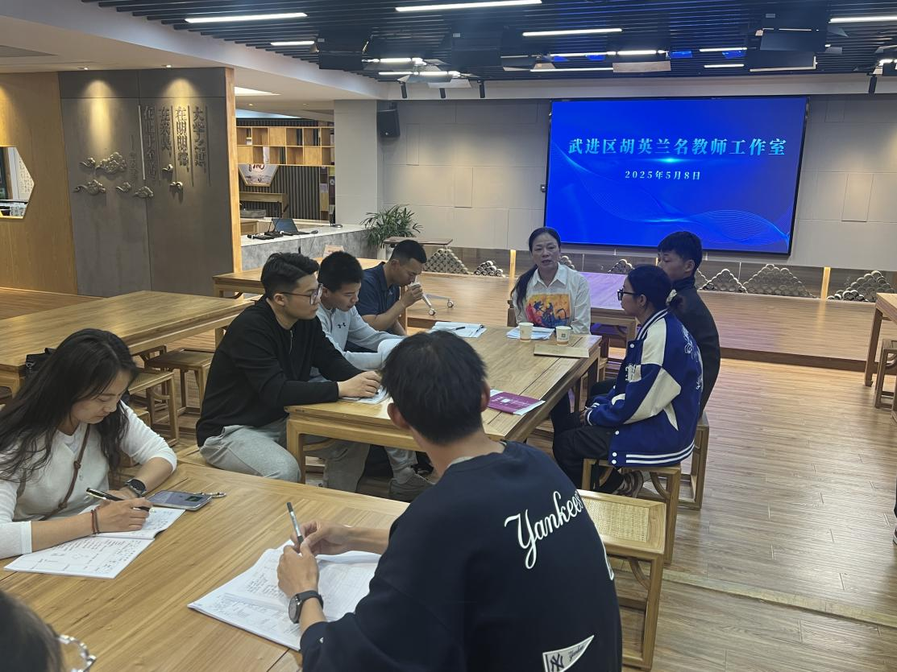

**理论指引明方向**

活动最后庄曦老师的专题讲座《利用信息技术提升小学体育课堂互动性》围绕信息技术在小学体育教学中的应用展开，探讨了如何通过智能设备、VR技术、运动类APP等工具，激发学生兴趣，提升课堂互动性。通过智能手环实时监测运动数据、AI视觉分析矫正动作、VR模拟运动场景等创新方式，体育课堂变得更加生动有趣。同时也强调了合理使用技术、注重学生适应性及解决硬件不足等问题的重要性。

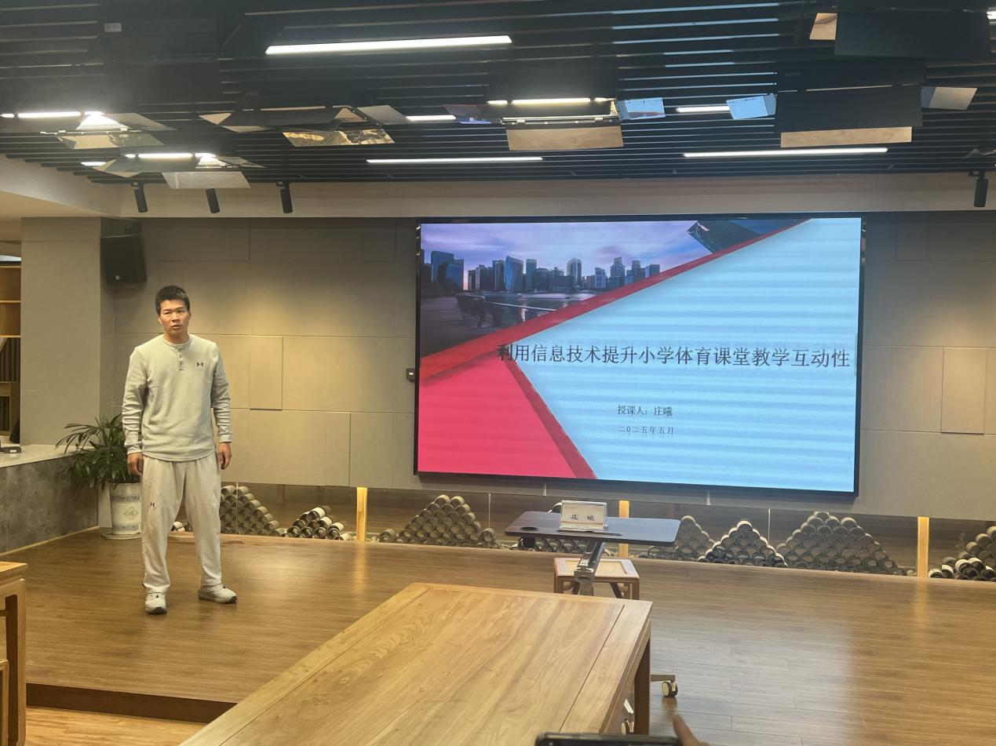

本次研修活动犹如一把打开未来体育教育的密钥，展现出“智能技术+专业素养”双轮驱动的教育新样态。在这个万物互联的时代，胡英兰名师工作室正以创新之姿，在智慧体育的征途上踏响铿锵足音。